目录

第一章：计算机系统知识 4

1. 校验码 4

2. 总线 4

3. 原码，补码，反码，移码 4

4. 磁盘容量 4

5. 系统可靠度 5

6. 指令流水线吞吐率 5

7. CPU几个寄存器的含义 5

8. CISC和RISC 6

9. 计算机组成与体系结构 6

10. 寻址方式 6

11. 存储器存取方式 7

12. 存储器分类 7

13. 中断 7

第二章：软件工程、维护及测试 8

1. CMM软件能力成熟度模型 8

2. CMMI能力模型 8

3. 统一过程(UP) 8

4. 软件过程模型 9

5. 极限编程(XP) 9

6. PERT图和Gantt图 9

7. 软件质量管理 9

8. 软件风险和预测 10

9. 软件度量 10

10. 软件测试 10

11. 软件复审 11

12. 系统文档 11

13. 软件维护 11

14. 软件变更和配置管理 12

15. 系统转换 12

第三章：面向对象、设计模式、UML 13

1. UML类图中类与类之间的关系 13

3. UML用例图中的include和extends 13

4. 数据流图 13

5. UML类图中多重度 14

6. 类内聚和耦合类型 14

7. UML中的视图 15

8. UML各设计模式及包含的含义 16

9. 面向对象设计的7大原则 17

10. 多态 17

11. 包、接口、类、构件 18

12. UML模型的事物 18

13. 面向对象分析和设计 18

14. 类的分类 18

第四章：数据库基础 19

1. 函数依赖及属性 19

2. 数据库规范化 19

3. ER数据模型 20

4. 笛卡尔积 20

5. 数据模型 21

6. 数据库系统 21

7. 事务 21

8. 数据约束 22

第五章：数据结构和算法 23

1. 拓扑排序 23

2. 时间复杂度 23

3. 广义表 23

4. 算法设计 23

5. 树、二叉树和森林 25

6. 二叉树遍历 27

7. 孩子兄弟表示法 27

8. 查找运算与查找表 27

9. 图和最小生成树 27

10. 散列表 27

11. 其他考点 27

第六章：计算机网络与信息安全 29

1. 报文摘要算法 29

2. 内网，外网和DMZ(非军事区域) 29

3. 常见病毒 29

4. 子网掩码 29

5. 网络安全 29

6. 系统漏洞 30

7. 路由类型 30

8. 其他知识 30

9. 数字证书(CA) 30

10. 常见网络设备 31

11. 常见网络攻击 31

12. 用户默认权限 31

13. Windows IIS服务身份认证 31

14. 结构化综合布线系统 31

15. IE浏览器安全级别 31

第七章：程序设计语言 32

1. 编译和解释程序 32

2. 传值与传地址的几个问题汇总 32

3. 静态语言和动态语言 32

4. 上下无关法推导，有限状态机 32

5. 算术表达式 32

6. 集合正规式 33

7. 中间代码 33

第八章：多媒体技术 34

1. 媒体的概念 34

2. MPEG标准 34

3.音频信号 34

4. 位图和矢量图 34

5. 音乐合成技术 34

第九章：操作系统知识 36

1. 磁盘位示图（bitmap） 36

2. 时间片轮转 36

3. PV操作 36

4. 系统死锁 36

5. 磁盘处理时间 36

6. 可变式分区 36

7. 磁盘调度算法 36

8. 页号，逻辑地址，物理地址 36

9. 磁盘记录处理时间 37

10. 多级索引求大小 38

第十章：标准化与知识产权 39

1. 软件著作权 39

2. 专利权 39

3. 软件许可 39

看清是选择正确的还是不正确的！！！

# 第一章：计算机系统知识

## 1. 校验码

A. 海明码：n个数据增设k个校验位，n与k的关系是：2k-1≥n+k

B. 海明码：利用多组数位的奇偶性来检错和纠错。

C. 循环冗余校验码(CRC)：利用生成多项式为k个数据位产生r个校验位来编码。编码长度为k+r。由两部分组成，左边为信息码(数据)，右边为校验码。主要用来检错。

## 2. 总线

A. 包括：地址总线、数据总线，控制总线

B. 若内存容量为4GB，字长为32。则地址总线宽度为32，数据总线宽度也为32.

容量为4GB，则内存单元的地址宽度为32. 字长表示数据总线。

C. 总线定义

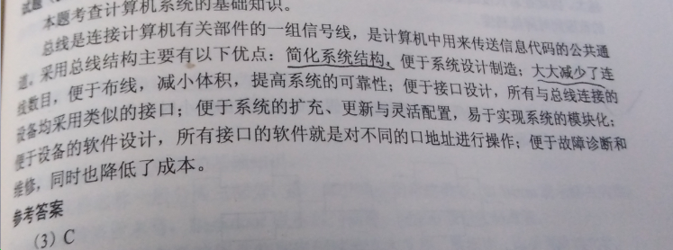

## 3. 原码，补码，反码，移码

A. 正数的原码，补码，反码都是相同的。

B. 负数反码是其绝对值按位取反，补码是反码加1。举例：

[-0]原=1 000000，[-0]反=1 1111111，[-0]补=0 000000

C．如果8位数表示补、反码，可以表示的范围是-128~127。如正数[+1]反=0 0000001，负数[-1]反=1 0000001，最高位表示符号位

D. 二进制B，八进制O，十进制D，十六进制H

E. 浮点数

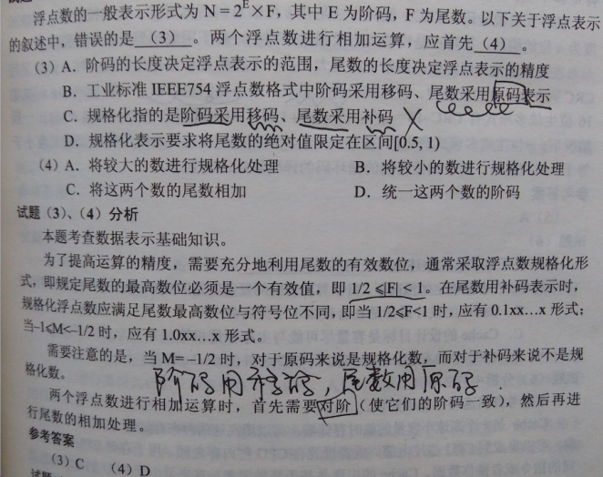

## 4. 磁盘容量

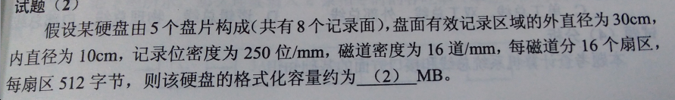

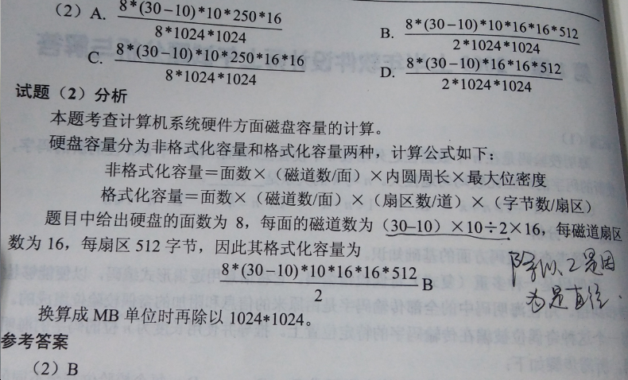

## 5. 系统可靠度

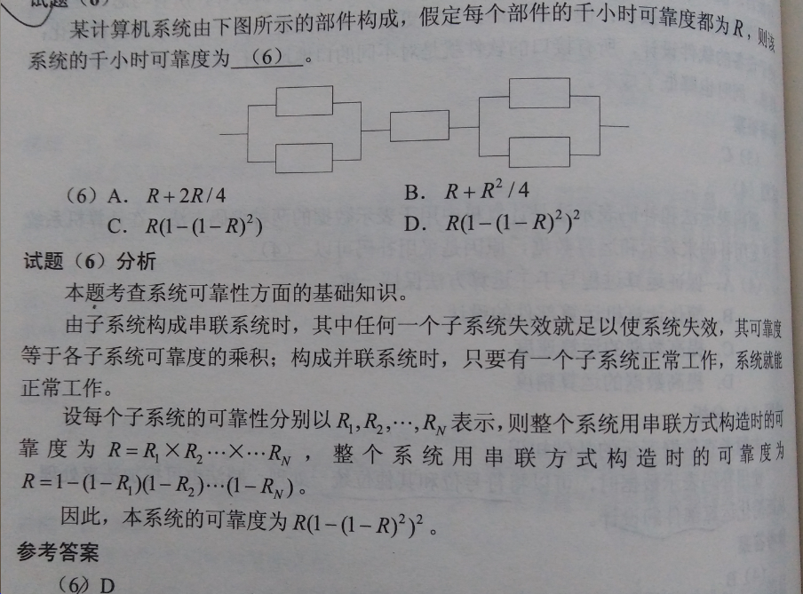

## 6. 指令流水线吞吐率

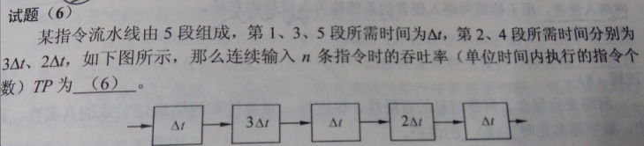

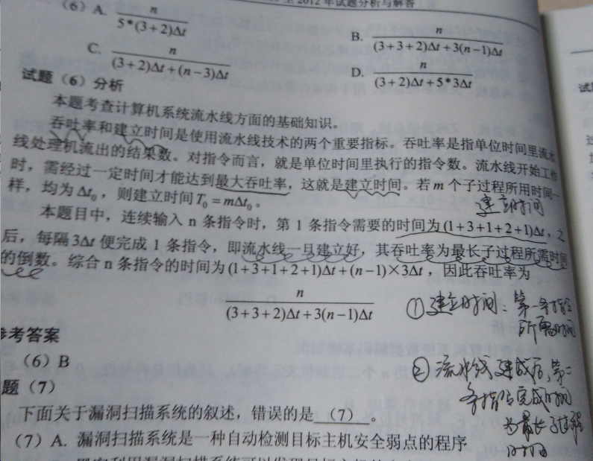

## 7. CPU几个寄存器的含义

CPU执行一条指令，先把它从内存中读取到DR中，再送入IR暂存。ID根据IR的内容产生各种微操作指令。

A. 指令寄存器(IR)：存放正在执行的指令

B. 程序计数器(PC)：存放待执行的指令(下一条)地址。具有寄存信息和计数两种功能。程序的执行分两种情况，一是顺序执行，二是转移执行。程序员可以访问该寄存器。

C. 地址寄存器(AR)：用于存放访问内存的地址

D. 指令译码器(ID)：分为操作码和地址码两部分。

------以上为控制器，下面为运算器。

E. 数据寄存器(DR)：即数据缓冲寄存器，用于存放访问内存的数据。

F. 状态寄存器(PSW)：保持算术指令和逻辑指令运行或测试的结果。汇编语言中，可以直接访问该寄存器。

其他：通用寄存器：暂存运算器需要的数据或运算结果

## 8. CISC和RISC

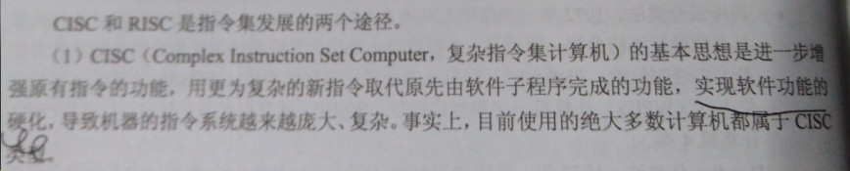

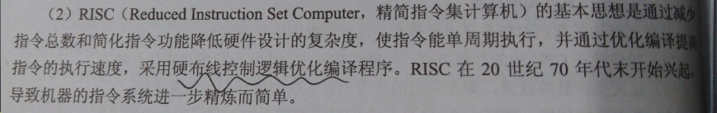

## 9. 计算机组成与体系结构

Flynn分类法，根据**指令流**、**数据流**、**多倍性**三方面分类。包含单指令流单数据流(SISD)、单指令流多数据流(SIMD)、多指令流单数据流(MISD)、多指令流多数据流(MIMD)。

## 10. 寻址方式

如MOV R1, #45，表示将数字45传送到寄存器R1中。#45即为操作数，且为立即数，属于立即寻址；存储到寄存器R1，表示寄存器寻址。判断是针对**操作数**

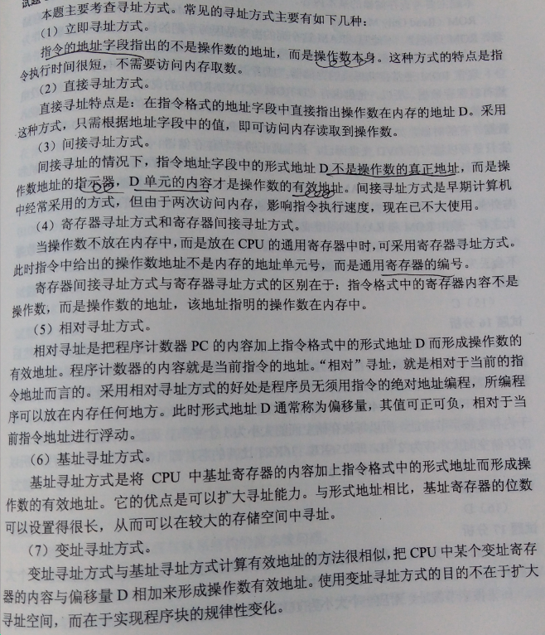

## 11. 存储器存取方式

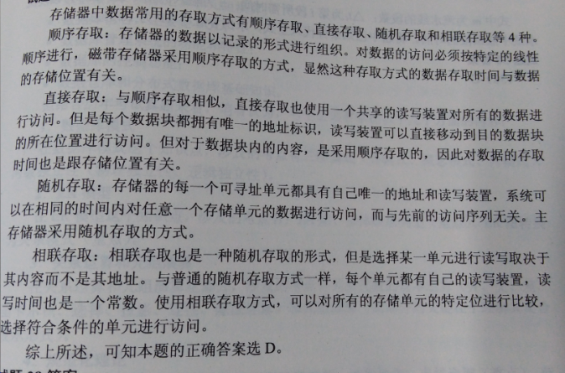

## 12. 存储器分类

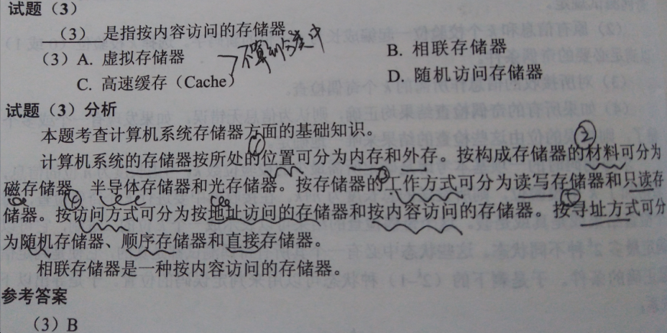

虚拟存储器：主存和辅存依靠辅助软硬件的支持构成了**虚拟存储器**。为用户提供了一个更大的随机存储空间。其工作速度接近主存，每个成本接近辅存。

## 13. 中断

A. 为了方便实现多级中断，使用**堆栈**来保护断点和现场最有效。

B. 中断向量，提供中断服务的程序的**入口地址**。

# 第二章：软件工程、维护及测试

## 1. CMM软件能力成熟度模型

**初始级**：软件过程杂乱无章，混乱，几乎没有明确定义，完全依赖个人努力和英雄式核心人物的作用。

**可重复级**：建立了基本的项目管理过程和实践来跟踪，有必须要的过程准则来重复以前在同类项目中的成功。可用于对成本、进度和功能特性进行跟踪。

**已定义级**：管理和工程两方面的软件过程已经文档化、标准化，并综合成整个软件标准过程。使用标准开发过程来构建。

**已管理级**：制定了软件过程和产品质量的详细度量标准。软件过程的产品质量都被开发组织的成员所理解和控制。即管理层寻求更主动的应对系统的开发问题。

**优化级**：加强了定量分析，通过来自过程质量反馈和来自**新观念、新技术**的反馈是**过程持续改进**。即连续的监督和改进标准化的开发过程。

过程能力成熟度模型基于这样的理念：改进过程将改进产品，尤其是软件产品。软件组织为提高过程能力，把不成熟的过程提升到较成熟的过程涉及四个方面，这四个方面构成了**软件过程改进的框架**，即：**过程改进基础设施**、**过程改进线路图**、**软件过程评估方法**和**软件过程改进计划**。过程改进不可能一次性完成，会反复进行。每次改进要经历四个步骤：**评估、计划、改进和监控**。

## 2. CMMI能力模型

分为**阶段式模型**和**连续式模型**。阶段式模型和CMM模型类似，连续式模型如下：等级共有6个（0-5）级

0级：未完成级，表明过程域中一个或特定目标没满足

1级：已执行的，过程通过转换输入产生输出，关注过程域的特定目标的完成。

2级：已管理的，已管理的过程制度化，针对单个过程实例

3级：已定义级，关注过程的组织级标准化和部署

4级：定量管理的，定量管理的过程制度化

5级：优化的，优化过程，表面过程得到很好的执行并且持续改进

## 3. 统一过程(UP)

统一过程定义了四个阶段如下，统一过程的典型代表为RUP，是商业扩展。

统一过程模型是一种：**用例和风险驱动，以架构为中心，迭代并且增量**的开发过程。

**起始阶段**：生命周期目标。专注项目的**初创活动**，产生构想文档，用例模型，**风险评估**，初步项目计划，业务模型等。

**精化阶段**：生命周期架构。进行**需求分析**和架构演进，用例模型，需求补充，**详细项目计划**，设计模型等。

**构建阶段**：初始运作功能。关注系统构建，产生实现模型，设计模型，软件构件，测试计划，测试用例及文档。形成一个准备提交的软件产品。

**移交阶段**：产品发布。提交的软件产品发布版本，测试报告，综合用户反馈等。

RUP对软件开发过程的描述，应用了4种重要的模型元素：**角色**、**活动**、**制品**和**工作流**。其中角色表述“谁做”；活动表述“怎么做”；制品表述“做什么”；工作流表述“什么时候做”。

## 4. 软件过程模型

A. **瀑布模型**：包含需求分析、设计、编码、测试、运行和维护，规定了由前至后、相互衔接的固定顺序，如瀑布流水逐级下落。**以文档作为驱动**，要求**软件需求很明确**，而且直到项目结束才能演示系统的能力。

**V模型**，是瀑布模型的变体。在V模型的推进过程中，执行了一系列的测试。V模型左边是瀑布模型演进过程，右边是测试过程。

B. **增量模型**：是瀑布模型的变体，融合了**瀑布模型**的基本成分和**原型实现**的**迭代特征**，将需求分解为一个个增量。强调每一个增量都可以发布一个可操作的产品，是快速构造可运行产品的好方法。不足之处：如果没有对用户的变更要求进行规划，会使后续的增量不稳定；如果需求不像早期考虑的稳定和完整，部分增量需求需要重新开发。

C. **演化模型**：有原型模型和螺旋模型，总体上都是**循环开发**。是专门**应对需求不断变更**的过程模型。

C.1. **原型模型**：不必满足目标软件的所有约束，要求能快速低成本的构建原型。按照目的可以分为**探索型原型**、**实验型原型**、**演化型原型**。其中探索型目的是弄清目标需求，实验型目的是验证方案或算法的合理性，演化型目的是将原型作为目标系统的一部分，通过对原型的逐步改进达到最终目标。

C.2. **螺旋模型**：是将**瀑布模型**和**演化模型**结合起来。把开发活动和**风险管理**结合起来，以将风险见到最小并控制风险。开发过程分几个螺旋周期，每个螺旋周期分为4个工作步骤：**制定计划**，确定软件的目标和选定实施方案。**风险分析**，分析所选的方案，识别风险。**实施工程**，实施软件开发，验证阶段性产品。**用户评估**，评估下一个周期的开发计划。支持用户需求的动态变化。

D. **喷泉模型**：以用户需求为动力，以**对象**作为驱动模型，**适合面向对象**的开发方法。具有**迭代性**和**无间隙性**。克服了瀑布模型不支持软件重用和多项开发活动集成的局限性。

E. **基于构件的开发模型**：利用预先包装的构件来构造应用系统。目的是构建领域模型、领域基准体系结构和可复用构件库。

F. **形式化方法模型**：建立在严格的数学基础上的开发方法，生成计算机软件形式化的数学规格说明。

## 5. 极限编程(XP)

4大价值观：**沟通、简单性、反馈和勇气**。具有去文档特征。

## 6. PERT图和Gantt图

A. PERT图中关键路径：指持续时间最长的路径。PERT图不能反应任务间的并行情况。

B. Gantt图能描述每个任务从何时开始何时结束，任务的进展情况，各个任务的并行性。但不能反应各任务之间的依赖关系。

## 7. 软件质量管理

A. ISO/IEC 9126软件质量模型

效率质量特性包含：时间特性和资源特性。

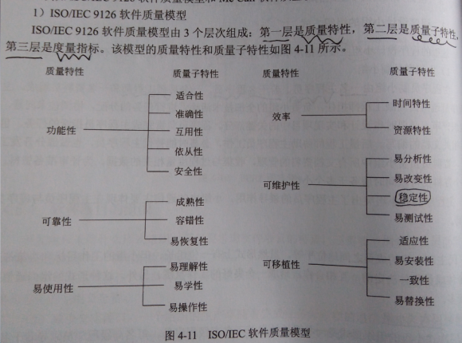

B. Mc Call软件质量模型

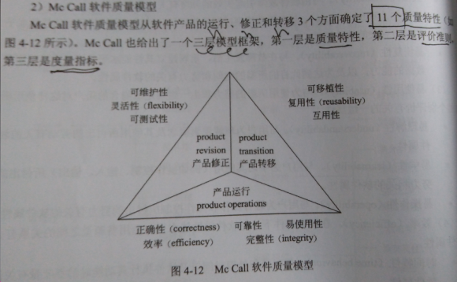

C. 软件容错技术分为两类：一类是**避开错误**，开发过程中不让错误加入；一类是**容错技术**，容错的主要手段是冗余。**冗余技术**分为四类：**结构冗余、信息冗余、时间冗余、冗余附加技术**。

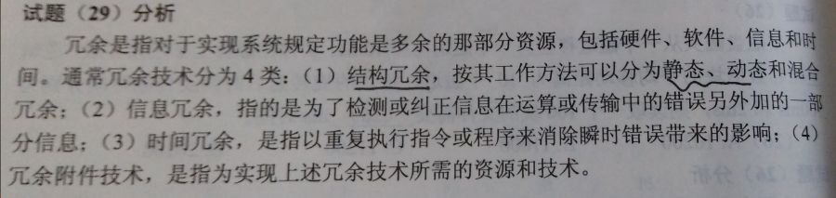

D. **软件可靠性**：指的是系统对于给定的时间间隔内、在给定的条件下**无失效**运作的概率。**软件可用性**：指的是给定的时间点上，软件系统能够按照规格说明正确运行的概率。**软件可维护性**：指的是给定使用条件下，在规定的时间间隔内，使用规定的过程和资源完成维护活动的概率。

## 8. 软件风险和预测

A. 软件风险包含两个特性：**不确定性**和**损失**。

B. 风险分析包含4个活动：**风险识别**，**风险预测**，**分析评估**和**分析控制**。

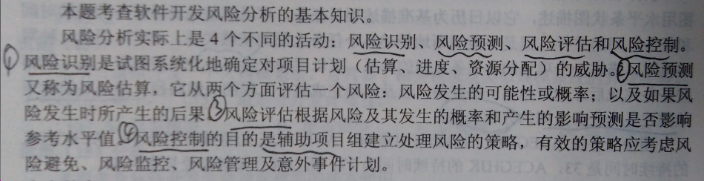

C. 软件风险管理：

**风险控制**的目的是辅助项目组建立处理风险的策略。有效的风险策略需要考虑三个问题：**风险避免**、**风险监控**和**风险管理及意外计划**。其中**风险避免**是最好的风险控制策略。

## 9. 软件度量

A. McCabe度量法，程序复杂度V(G)=m-n+2，其中m表示有向弧，n表示节点数。

还有一种计算方法：计算出有向图把平面划分的**封闭**区域数。

B. 软件复杂性度量包括：(1)**规模**，指指令数或者源程序行数；(2)**难度**，通常由程序中出现的操作数所决定的量表示；(3)**结构**，通常用于程序结构有关的度量来表示；(4)**智能度**，即算法的难易程度。

## 10. 软件测试

A. 分支覆盖法：也称为判定覆盖法。需要设计的测试用例确保每一个“真”分支和“假”分支至少通过一次，即统计最多分支数。换句话说就是要从begin到return一共有多少分支路径。

B. 一个成功的测试应该能发现至今未发现的错误。软件测试不能表明软件中不存在错误，只能说明软件中存在错误。被测程序段中，若发现的错误数目越多，则残存错误数也较多。

C. **功能测试**：检查软件是否能实现需求中指定的功能。**性能测试**：测试软件的安全性、精确性、速度和可靠性。**回归测试**：用于识别在改正当前故障的同时可能会引入新的故障。**验收测试**：客户对系统进行测试以验收软件系统是否符合需求。

D. **白盒测试**：主要用于**单元测试**，把程序看成一个透明的白盒子，测试人员完全知道程序的结构和处理算法。

E. **黑盒测试**：又称**功能测试**，用于集成测试和确认测试阶段。看成一个黑盒子，不了解具体实现。常见的黑盒测试包含**等价类划分**、**边值分析**、**错误推测**和**因果图**。

F. **α测试**：用户在开发者的场所由开发者指导完成的测试。是“受控”环境中进行的。

G. **β测试**：由该软件的最终用户测试，开发者不在现场，也就是“非受控”环境中进行。

H. **等价类划分**

测试用例中至少要包含一条有效数据。

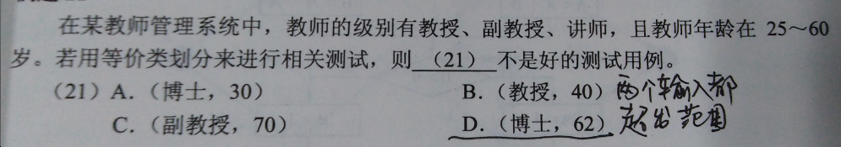

## 11. 软件复审

分为**系统分析阶段**、**系统设计阶段**、**系统实施阶段**。

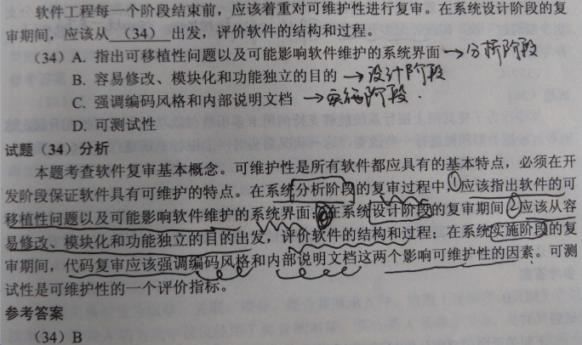

系统分析阶段：提取需求，建立模型，系统界面。

系统设计阶段：搭建框架，强调对象间的如何协作满足需求。软件的结构和过程。

系统实施阶段：具体语言编码实现功能。强调编码和文档。

## 12. 系统文档

系统开发人员与项目管理人员在项目期内进行沟通的主要文档有：系统开发计划，包括**任务分解表、PERT图、甘特图**和**预算分配表**。

总体规划和开发合同是在系统规划和分析阶段提供的。测试计划是测试人员和系统开发人员沟通的。

## 13. 软件维护

A. 软件系统可维护性评价指标：**可理解性**、**可测试性**和**可修改性**。

可理解性：软件能够被软件维护人员**阅读并理解**的方便程度。

可测试性：表示测试及验证软件的难易度。

可修改性：软件能够被软件维护人员**修改**的方便程度。

B. 软件维护内容包含：**准确性维护**、**适应性维护**、**完善性维护**和**预防性维护**。

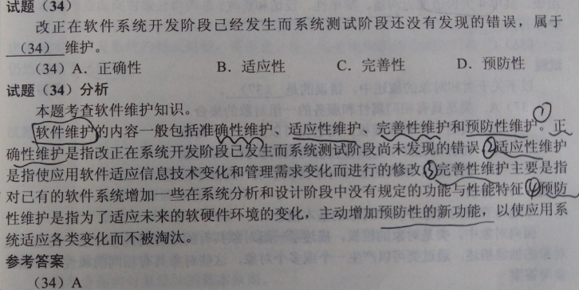

## 14. 软件变更和配置管理

A. 配置数据库包括：**开发库、受控库**和**产品库**。

B. 软件配置管理包括：**变更标识、变更控制**和**版本控制**。

## 15. 系统转换

新老系统之间的转换有三种方式：**直接转换**、**并行转换**和**分段转换**。

直接转换：在确定新系统运行无误后，立刻启用新系统，终止老系统运行。

并行转换：新老系统并行运行一段时间，经过一段时间考验后，新系统正式替换老系统。

分段转换：新系统正式运行前，一部分一部分的代替老系统。

# 第三章：面向对象、设计模式、UML

## 1. UML类图中类与类之间的关系

关系包含：依赖，关联，组合，聚合，继承（泛化），实现。

其中菱形表示整体对象，箭头表示部分对象。

A. 组合：实心菱形，整体对象与部分对象具有同一生命周期，整体对象控制着部分对象的创建和销毁。当整体对象不存在时，部分对象也不存在。

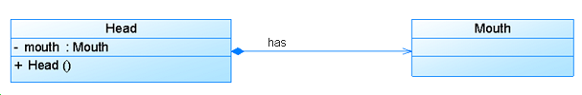

B. 聚合：空心菱形，整体对象不存在时，部分对象可以独立存在。

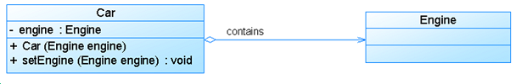

C. 关联：可以是直线，单箭头，双向箭头。

D. 依赖：虚线箭头，主要体现某个类的方法使用了另外一个类的对象。

E. 继承（泛化）：空心三角实直线，类的继承

F. 实现：空心三角虚直线，类的实现

## 3. UML用例图中的include和extends

include：包含关系，要完成包含用例就必须完成被包含用例。

extends：扩展关系，要完成被扩展用例，不一定执行扩展用例，是可选的。

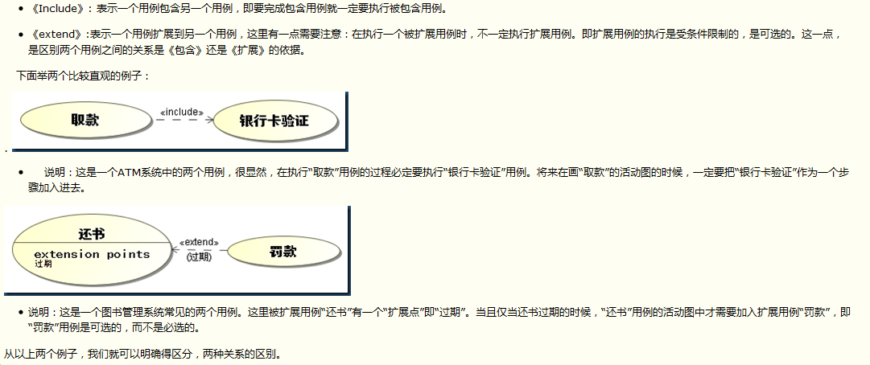

## 4. 数据流图

四种基本符号：数据流、加工、数据存储、外部实体。

顶层数据流图主要是描述了系统的**输入与输出**。

A. 数据存储名称以“文件”结尾，如客户文件，商品文件，订单文件

B. 补齐丢失的数据流，必须包含三点：数据流名称，起点，终点

C. 实体间不可以有数据流，因为数据流的起点和终点中必须有一个加工（处理）

D. 数据流图原则

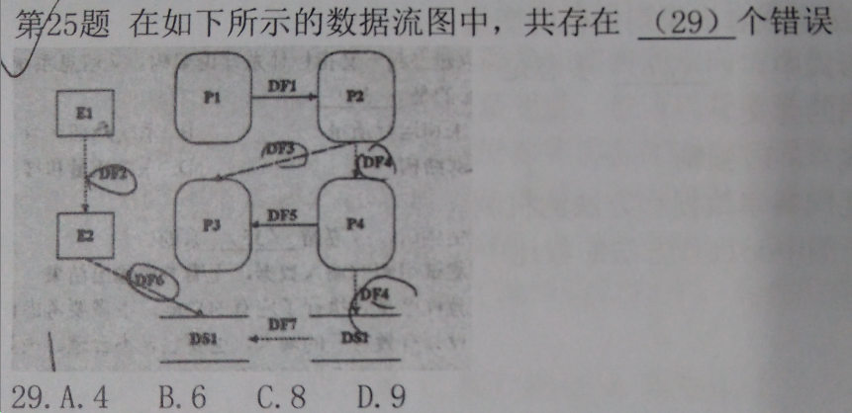

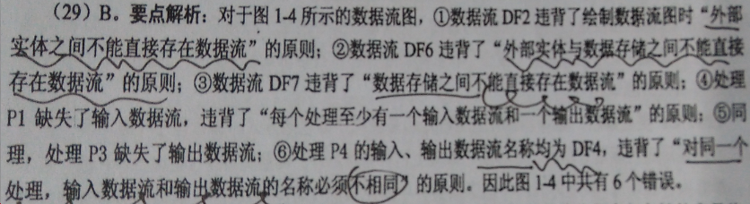

## 5. UML类图中多重度

多重度有：1,1..*,0..*,。对应关系表示什么含义？表示一个类的实例能够与另一个类的多少个实例相关联。

如果三个类关联在一起(类似实体图)，这种表达方式是不存在的。

## 6. 类内聚和耦合类型

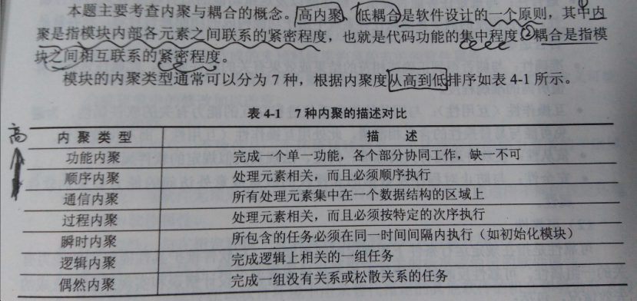

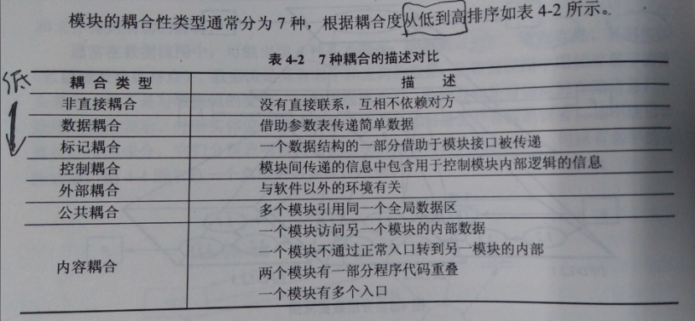

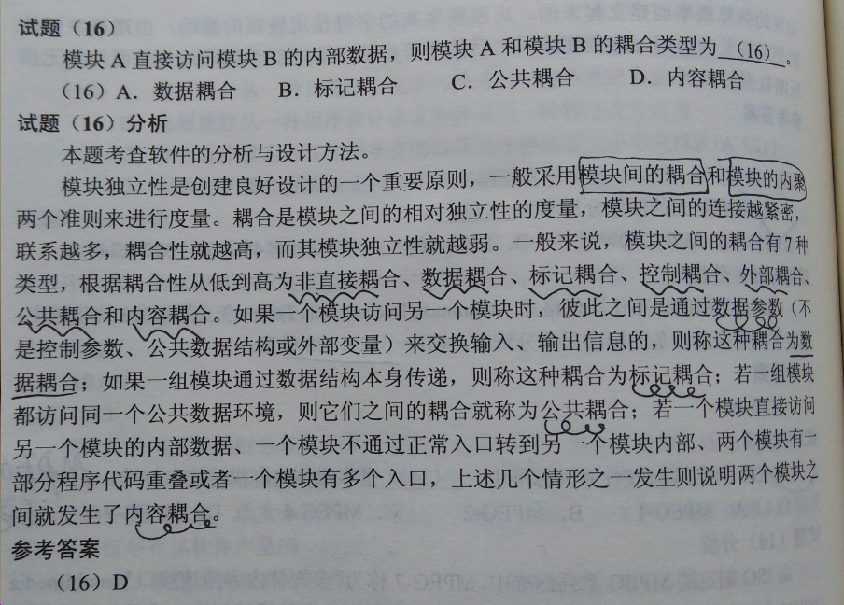

## 7. UML中的视图

视图(共14种)可分为结构性视图(静态)和行为性视图(动态)两种。结构领域主要是对系统的结构成员及其相互关系进行描述；行为领域则描述系统随时间变化的行为。

结构性视图包含：类图、对象图、包图、组合结构图、构件图、部署图和制品图。

行为性视图包含：用例图、序列图、通信图、定时图、状态图、活动图、交互概览图。

其中：序列图、通信图、定时图和交互概览图统称为交互图。

A. 部署图：是一种用于显示运行的处理结点及居于其上的构件、进程和对象的配置图。部署组件之间的依赖关系类似于包依赖。

B. 状态图：常用来说明系统的动态视图，展示了一个特定对象的所有可能状态及由于各种事件的发生而引起的状态间的转移。一个状态图描述了一个状态机，其强调一个对象按事件次序发生的行为。

C. 对象图：描述多个对象及它们之间的交互关系。

D. 逻辑视图：也被称为设计视图，表示设计模型中在架构方面具有重要意义的部分，即类、子系统、包和用例实现的子集。

E. 进程视图：是可执行线程和进程作为活动类的建模，是逻辑视图的一次执行用例，描述了并发与同步结构。

F. 实现视图：对组成基于系统的物理代码的文件和构件进行建模。

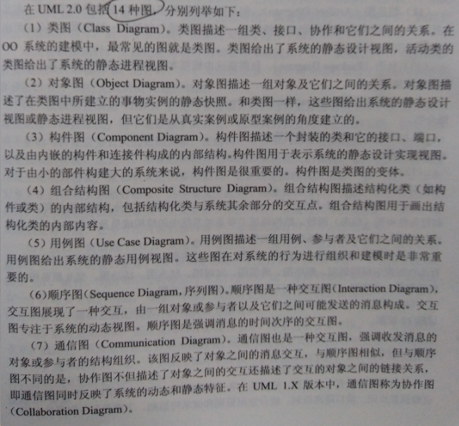

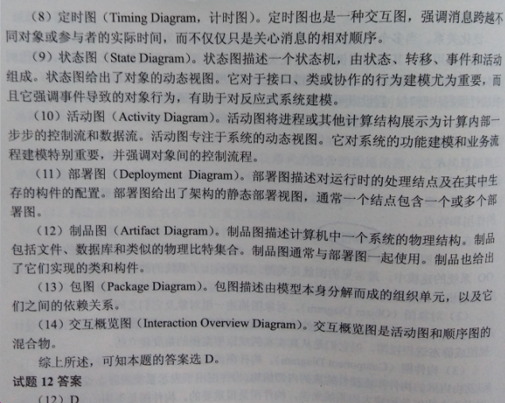

## 8. UML各设计模式及包含的含义

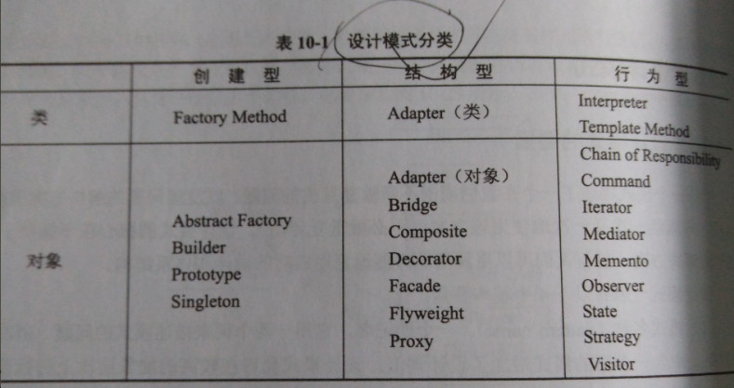

Factory Method(工厂方法)：

Abstract Factory(抽象工厂)：

Builder(生成器)：

Prototype(原型)：

Singleton(单列)：保证一个类只产生唯一的一个实例。

Adapter(适配器)：将类的接口转换成客户希望的接口，使得原本由于接口不兼容的类可以一起工作。

Bridge(桥接)：将抽象和其实现分离，具体的子类使用不同的方式去实现，从而可以独立的改变它们。体现了组合重用原则。实现独立出来各自变化，每次变化不会影响其他实现。

Composite(组合)：描述如何构造一个类层次式结构，这一结构有基元对象和组合对象，从而形成任意复杂的结构。强调“整体—部分”的层次结构。

Decorator(装饰)：动态的给一个对象添加额外职责，这种模式对增加功能比生成子类更加灵活，常见于给某个对象添加功能而不是整个类。

Façade(外观)：描述如何用单个对象表示整个子系统。为子系统中的一组接口提供一个一致的界面，此模式定义了一个高层接口。体现了依赖倒转原则，典型场景MVC结构使用该模式；基金对股票的封装。

Flyweight(享元)：

Proxy(代理)：

Interpreter(解释器)：

Template Method(模板方法)：

Chain of Responsibility(责任链)：将多个对象的请求连成一条链，并沿着这条链传递请求，直到有一个对象处理为止，避免请求的发送者和接收者之间耦合。

Command(命令)：将请求封装在对象中，可以作为参数来传递。可以对请求排队或记录日志，以及支持可撤销的操作。

Iterator(迭代器)：

Mediator(中介者)：

Memento(备忘录)：

Observer(观察者)：

State(状态)：

Strategy(策略)：定义一系列的算法，单独封装并使它们可以相互替换。这一模式可以使算法独立于使用它的客户而变化。

Visitor(访问者)：

## 9. 面向对象设计的7大原则

7大原则：单一职责原则、开闭原则、里氏代换原则、依赖倒置原则、接口隔离原则、 组合重用原则、迪米特原则。

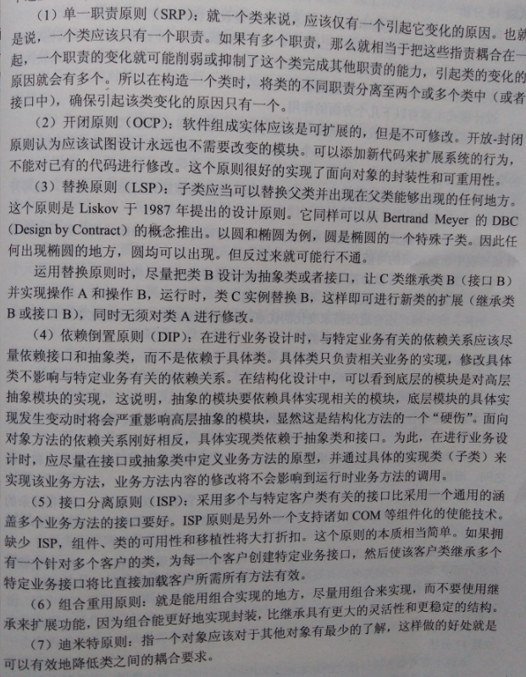

## 10. 多态

多态分为**通用多态**和**特定多态**。其中**参数多态**和**包含多态**是通用多态；**过载多态**和**强制多态**称为特定多态。

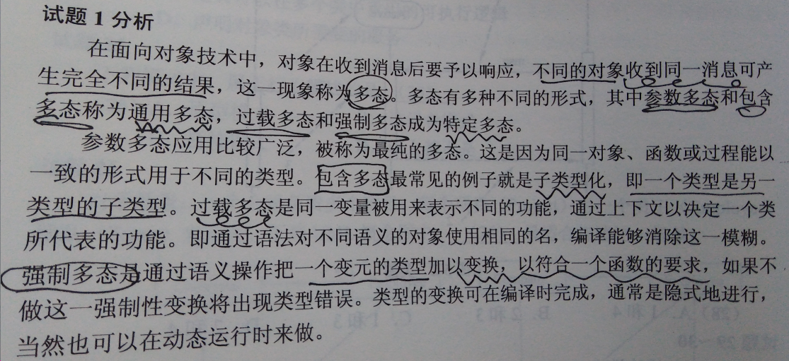

## 11. 包、接口、类、构件

A. 包：把组织模型的组块称为包。用于将元素组织成组的通用机制，使得用户能够控制对包的内容访问，从而控制系统体系结构中的接缝。

B. 接口：是描述某个类或构件的一个服务操作集。提供功能，操作，行为。

C. 构件：系统中遵从一组接口且提供**实现的物理、可替换部分**。可以利用构件来建模。好的构件应该采用良好的接口来定义灵活的抽象，以便将来可以用更新的接口兼容的构件来替换旧的。

## 12. UML模型的事物

A. 结构事物：模型中的静态部分，描述概念或物理元素。

B. 行为事物：模型中的动态部分，描述了跨越时间和空间的行为。

C. 分组事物：模型中的组织部分，由模型分解成的盒子。最主要的分组事物是包。

D. 注释事物：模型中的解释部分，用来描述、说明和标注模型的任何元素。

## 13. 面向对象分析和设计

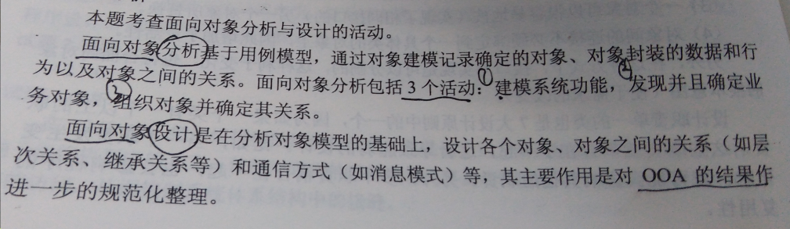

## 14. 类的分类

类可以分为**边界类**、**实体类**、**控制类**三种。

实体类主要负责数据和业务逻辑；边界类负责和用户交互，即用户界面；控制类则负责实体类和界面类的交互。

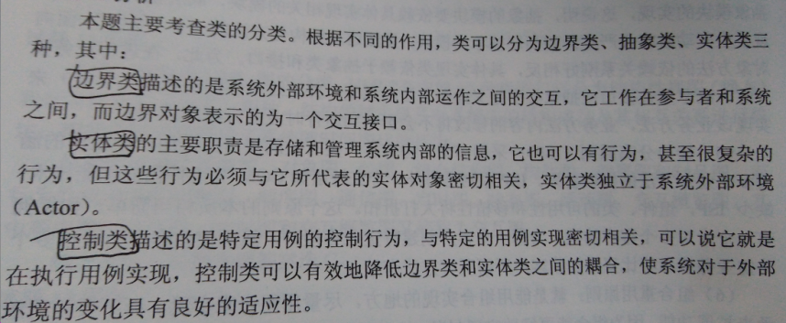

# 第四章：数据库基础

## 1. 函数依赖及属性

**候选码**的求解：将关系的函数依赖关系，使用有向图表示。找出能够遍历所有节点的集合为候选码。

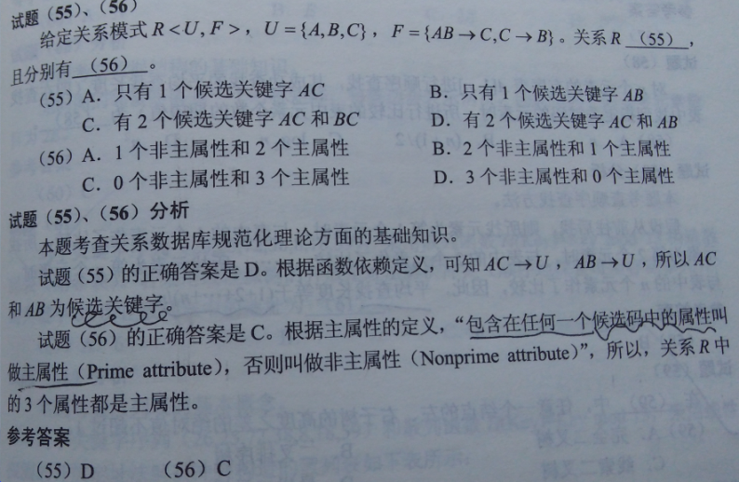 A. **主属性**：包含在任何一个**候选码**中的属性为**主属性**，否则为**非主属性**。

B. **派生属性**：会产生冗余，通常不存储。比如出生年月、年龄。年龄就属于派生。

C. **单值属性**：只有一个单独的值，相对多值属性的。

D. **多值属性**：该属性会同时取多个属性值，也必须存储。如联系方式有手机号码和办公室电话。

E. **简单属性**：原子的，不可再分的。

F. **复合属性**：可以细分为更小的部分。

## 2. 数据库规范化

A.第一范式1NF：每个分量属性不可再细分

B.第二范式2NF：每个非主属性完全依赖主属性

C.第三范式3NF：不存在非主属性**传递依赖**主属性，非主属性都是**直接依赖**主属性。

D.BCNF：修正的3NF，不存在主键依赖主键

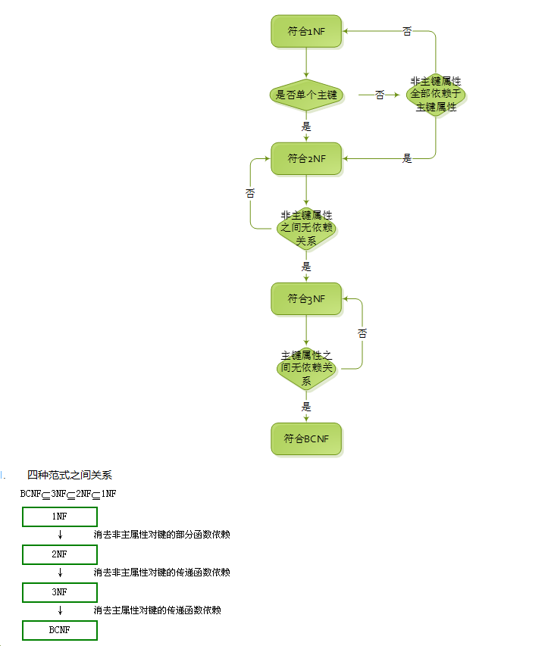

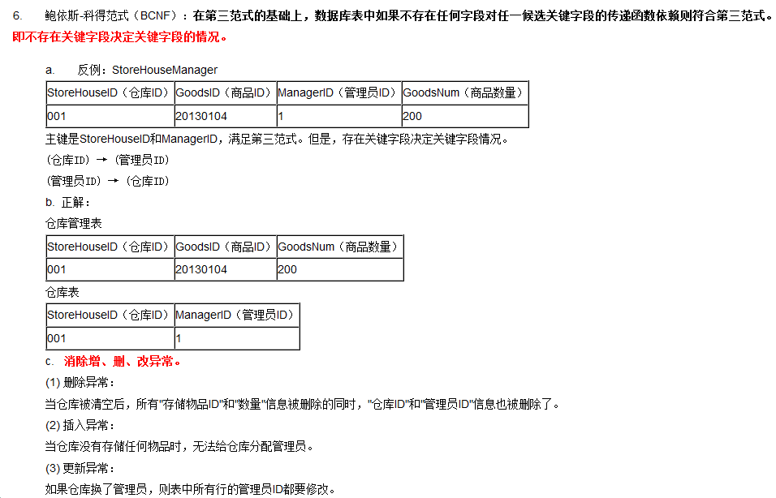

范式判断步骤：

1. 确定候选码，根据函数依赖确定候选码。

2. 确定是部分依赖还是完全依赖、传递依赖。

如：设有关系模式R(E, N, M, L, Q)，其函数依赖集为F={E->N, EM->Q, M->L}。则关系模式R达到1NF。

思路：根据函数依赖，确定候选码为(E, M)，其中N和L都为部分依赖主属性。所以达不到2NF。

## 3. ER数据模型

ER数据模型三个基本成分：**实体集**、**联系集**和**属性**。

**实体集**：具有相同类型及相同性质的实体集合，用**矩形框**表示实体。

**联系集**：同类联系的集合，用**菱形**表示联系类型。

**属性**：用**椭圆**表示实体类型和联系类型的属性。

ER实体联系图中，联系类型为1和*。分为一对一联系(1:1)，一对多联系(1:n)，多对多联系(n:m)。

E-R图的冲突包含：**结构冲突**、**属性冲突**和**命名冲突**。

**结构冲突**：同一实体在不同的分E-R图中有不同的属性。

**属性冲突**：同一属性可能会存在不同的分E-R图中。

**命名冲突**：命名相同的属性在不同的分E-R图中表示的意义不一样。

## 4. 笛卡尔积

属性：表示列；元组：表示行。

R×S笛卡尔积：π3,4,5(σ1<6(R×S))：表示笛卡尔积中第一列小于第六列，最终的结果显示3,4,5三列。

等值连接：表示两个比较分量相等。

自然连接：特殊的等值连接，两个比较分量必须是相同的属性组，并且在结果集中将**重复属性列**去掉。

投影：表示取若干属性组成新的关系，刷选列。

选择：找到满足条件的所有元祖，刷选行。

## 5. 数据模型

常用的数据结构模型有**层次模型**、**网状模型**、**关系模型**和**面向对象数据模型**。其中层次模型和网状模型统称为非关系模型。关系模型是目前最常用的数据模型之一，关系数据库系统采用关系模型作为数据的组织方式。

E-R模型向关系模型转换规则，在一对多的关系模式中，应当将一端的主键并入多端。

## 6. 数据库系统

由数据库、数据库管理系统和硬件等组成，在文件系统的基础上发展起来。能够减少数据冗余，提高数据独立性，集中检查数据完整性。

由**外模式**、**模式**和**内模式**三级构成。三个抽象级通过两级映射(外模式/模式映射，模式/内模式映射)进行相互转换。

**外模式**：对应于用户级数据库。主要描述**用户视图**的各个记录的组成，相互关系、数据项的特征、数据的安全性和完整性约束条件。是数据库用户的数据视图，一个数据库可以有多个外模式，一个应用程序只能使用一个外模式。

**模式**：对应于概念级数据库。描述数据库的逻辑结构，描述**实体**及其性质与联系。通常包含访问控制，保密定义，完整性检查。是数据库中全体数据的逻辑结构和特征的描述，一个数据库只有一个概念模式。

**内模式**：对应于物理级数据库。内模式定义**存储记录**的类型，数据的存储组织。是数据物理结构和存储方式的描述，一个数据库只有一个内模式。

数据库系统的两级独立性是指**物理独立性**和**逻辑独立性**。

**物理独立性**：用户的应用程序与存储在磁盘上的数据是相互独立的。数据的物理存储改变时，应用程序不需要改变。存在于**模式/内模式**之间的映射转换。

**逻辑独立性**：用户的应用程序与数据库中的逻辑结构是相互独立的。数据的逻辑结构改变时，应用程序不需要改变。存在于**外模式/模式**之间的映射转换。

**分布式**数据库系统的特点：**集中控制性**、**数据独立性**、**冗余可控性**、**场地自治性**。

## 7. 事务

A. 四个特性：**原子性**、**一致性**、**隔离性**和**持久性**。

**原子性**：表示一组更新操作是原子不可分的，是一个整体，不能只更新部分。

**一致性**：当事务执行完毕后，数据库从一个一致状态转变为另一个一致状态。

**隔离性**：不被其他事务干扰。

**持久性**：一旦提交，改变是永久性的。

B. 并发控制主要采用**封锁技术**，常见的有：**X封锁**和**S封锁**。

**X封锁**：排他型封锁。如果事务T对数据A进行X封锁，可以读取和修改，其他数据只能等解除后才能使用。

**S封锁**：共享型封锁。如果事务T对数据A进行S封锁，只能读取数据，无法修改，其他事务也只能进行S封锁。

C. 并发操作带来的数据的不一致性有三类：**丢失修改**、**不可重复读**和**读脏数据**。

**丢失修改**：事务T1和T2都读取了数据A后并做修改。但是事务T2后操作，导致事务T1的修改丢失。

**不可重复读**：事务T1两次读取数据A和B操作，事务T2在两次执行之中修改了数据A，导致事务T1相同的两次操作结果却不一样。

**读脏数据**：事务T1对数据A修改之后回滚，但是事务T2在回滚之前读取了数据A，导致读到脏数据。

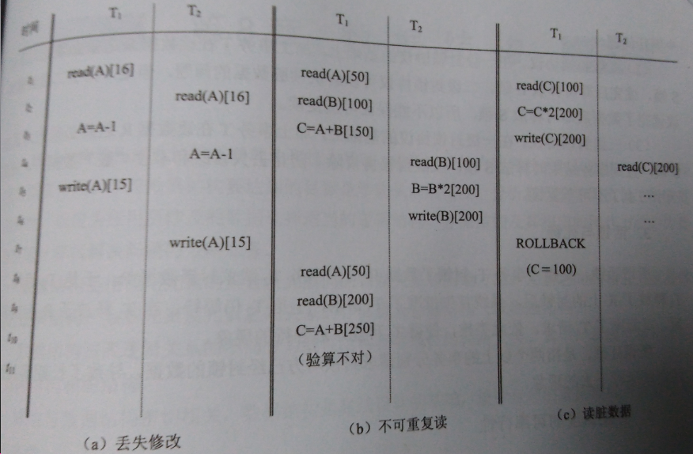

## 8. 数据约束

常见的4中数据约束如下，其中**域完整性约束**不属于**关系模型**定义的三种约束。

**实体完整性约束**：规定表中的每一行在表中是唯一的实体。

**参照完整性约束**：指两个表中的主关键字和外关键字的数据应该一致，保证表之间数据的一致性。

**用户定义的完整性约束**：针对特定数据库的约束条件，反应某一具体应用必须满足的语义要求。

**域完整性约束**：表中的列必须满足某种特定数据类型的约束，包含取值范围、精度等。

# 第五章：数据结构和算法

## 1. 拓扑排序

拓扑排序，AOV网中排序方法如下：

A.在网中选择一个入度为零（没有前驱）的顶点输出

B.在网中删除该顶点及与该顶点有关的所有边

C.重复上述两步，直到网中不存在入度为0的顶点

如果所有顶点输出则拓扑排序完成，否则表示网中存在回路

## 2. 时间复杂度

A. 常见复杂度

O(1)：表示普通的一次运算

O(n)：表示一个for循环

O(log2N)：二分法

O(nlog2N)：快速排序法

O(n2)：两个for循环

O(n3)：三个for循环

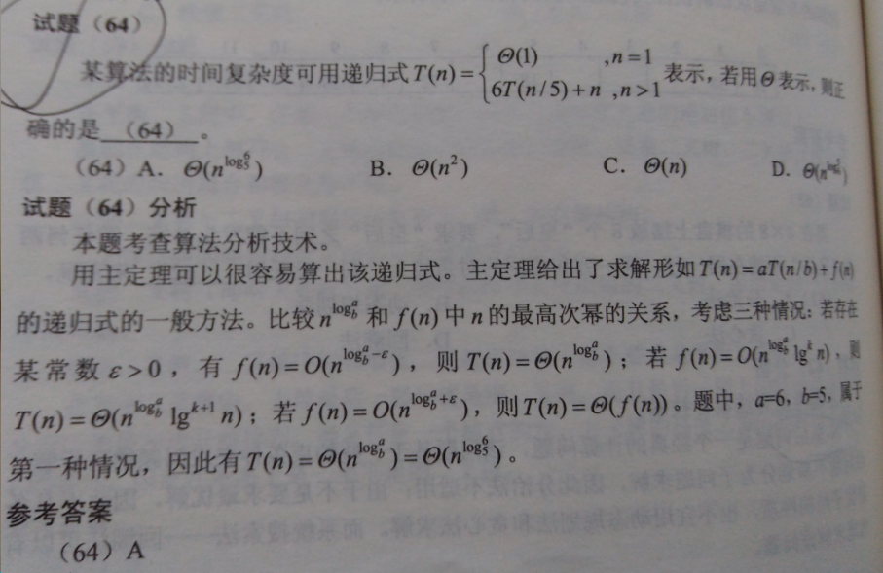 B. 递归算法复杂度分析

## 3. 广义表

广义表=表头+表尾（非表头部分全都是表尾）。

**深度**：表中**嵌套**了几层表；**长度**：表中有几个第一层元素。如下的深度为2，长度为3。

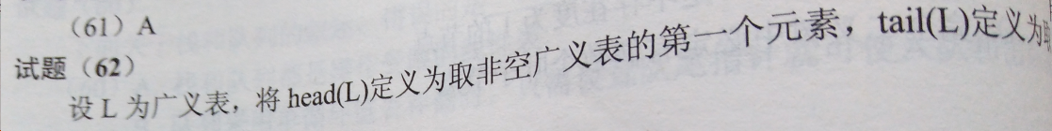

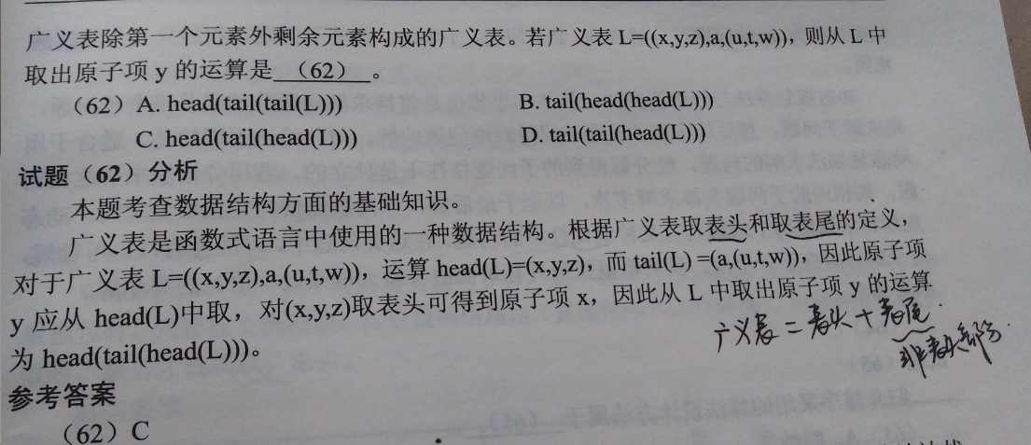

## 4. 算法设计

邻接矩阵：以矩阵的方式存储；邻接表：链表的形式。

A. **深度优先**：使用邻接矩阵的时间复杂度为O(n2)，使用邻接表的时间复杂度O(n+e)

B. **广度优先**：和深度优先时间复杂度一样，只是访问顶点的次序不同。

C. **回溯法**：有“通用的解题法”之称，可以系统的搜索一个问题的所有解或任一解。以**深度优先**的方式系统的搜索问题，适合于解一些组合数较大的问题。

D. **分治法**：时间复杂度为O(nlgn)。

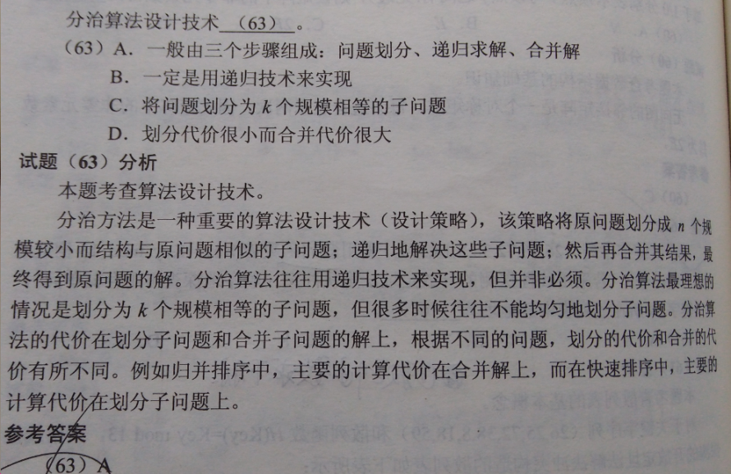

E. **动态规划法**

动态规划法常用于求解**具有某种最优性质的问题**。在这类问题中，可能会有很多解，每个解都对应于一个值，我们希望找到具有最优值(最大值或最小值)的那个解。动态规划法与分治法类似，基本思想也是将待求解问题分解成若干个子问题。具有如下两个性质：**最优子结构**和**重叠子问题**，可以考虑动态规划法。

F. **贪心法**

贪心法和动态规划法一样，常用于解决最优化问题。与动态规划法不同的是，贪心法**并不总能得到最优解**。具有两个性质：**最优子结构**和**贪心选择性质**，可以使用贪心法求解。

F. **递归法**

递归的两个基本要素：**边界条件**，即确定递归到何时终止，也称为递归出口；**递归模式**，即大问题是如何分解为小问题的，也称为递归体。递归算法的执行过程，一般分为**递推**和**回归**两个阶段。

G. **二分查找**

需要对中间元素进行快速定位，无法使用链表存储结构，只能使用顺序存储。

H. **插入排序**

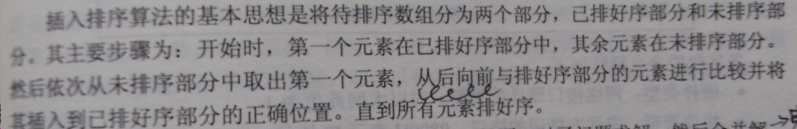

当元素为逆序时，比较次数最多。

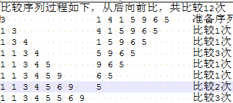 比如(3,1,4,1,5,9,6,5)，插入排序如下

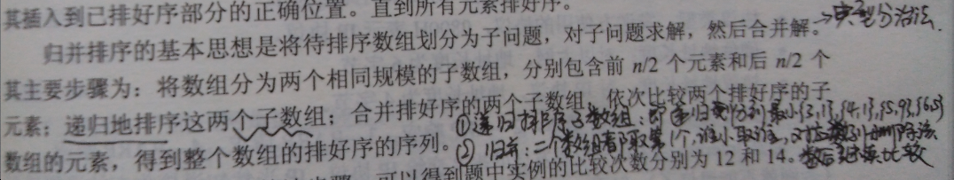 I. **归并排序**，时间复杂度O(nlogn)

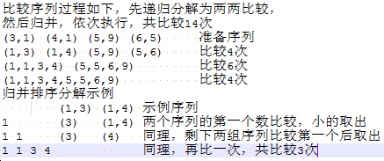 比如(3,1,4,1,5,9,6,5)，归并排序如下

J. **快速排序算法**

时间复杂度O(nlogn)。序列有序或基本有序是**最坏情况**，其复杂度为O(n2)。算法思路：

aa. 选择第一个元素为**基准元素**；

bb. 指向首尾两个指针i和j

cc. 首先由j向前搜索，如果小于基准元素则互换并执行dd，否则继续执行cc。

dd. 然后从i向后搜索，如果大于基准元素则互换。重复cc和dd两步，直到ij相等。

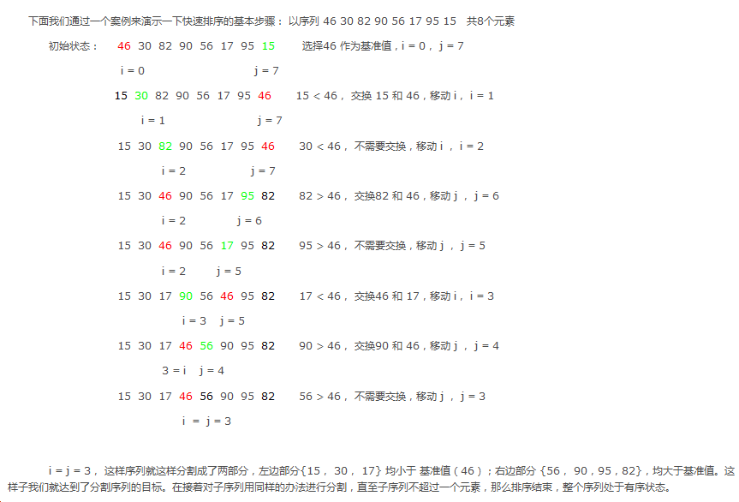

K. 常见排序的时间复杂度

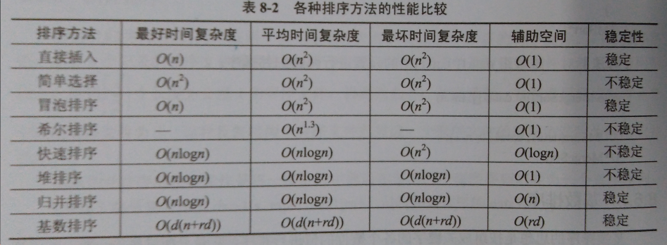

## 5. 树、二叉树和森林

A. 树的基本概念

**度**：一个节点的子树个数记为该节点的度。叶子节点的度为0。

**高度/深度**：一棵树的**最大层数**记为数的高度/深度

B. **二叉树**：或者为空数，或者由一个根结点及两颗不相交的且分别称为左、右子树的二叉树所组成。

C. 二叉树和数的**区别**：二叉树中结点的子树必须区分为左子树和右子树，即使在节点只有一颗数的时候也要区分。二叉树节点最大度数为2

D. **叶子结点**：度为0的结点，也称为**终端结点**

E. 二叉树第i层(i>=1)上最多有2i-1个节点。

F. 高度为k的二叉树最多有2k-1个节点(k>=1)

G. **完全二叉树**：二叉树的每个节点都存在称为**满二叉树**。如果每个节点都能和满二叉树的节点编号对应，则称为**完全二叉树**。具有n个节点的**完全二叉树**的深度为[log2n]+1。完全二叉树适合采用顺序存储结构。

H. 对于任何一颗**二叉树**，终端结点数为n0，度为2的结点数为n2，则n0=n2+1

I. **树的路径长度**：树根到每一个叶子之间的路径长度之和

J. **结点带权路径长度**：该结点到树根之间的路径长度与该节点权值的乘积。

K. **最优二叉树**：又称为**哈夫曼树**，n个叶子节点的二叉树中带权路径长度最小的二叉树。n个叶子节点的最优二叉树不唯一，但是带权路径长度之和是唯一确定的。当给定了n个权值后，构造出来的最优二叉树中的节点数目m就确定了**m=2n-1**。哈夫曼编码时左边为0，右边为1，**叶子节点**为需要编码的字符。

L. **二叉排序数**：或者为空数，或者他的左子树的所有节点都小于根节点，右子数上所有的节点都大于根节点。构造过程为每读入一个元素建立一个节点，后续的读入如果比节点小就为左子树，大则为该节点右子数。对于输入序列已经有序的情况下，构造的二叉排序树是一颗单枝数。

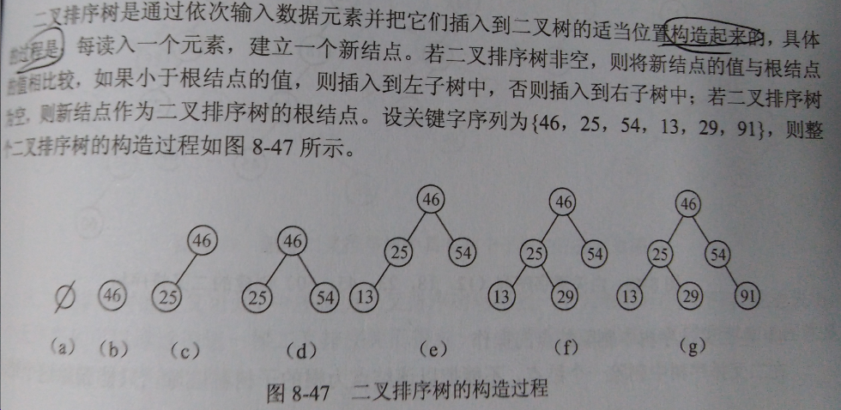

M. **平衡二叉树**：左右子数也是平衡二叉树，并且左子树和右子数高度之差的绝对值不超过1。**平衡因子**为左子树高度减去右子数高度。构造过程按照二叉排序树构造。

N. **节点数求值**

计算节点总数：度数*个数的和+1(根节点)。

叶子节点总数：节点总和-度数不为0的节点个数。

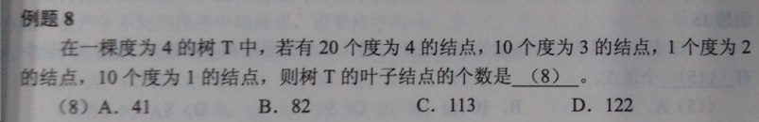

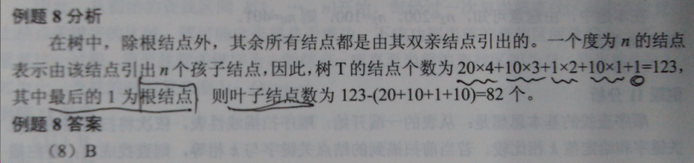

## 6. 二叉树遍历

A. **先序遍历**：先根后左右，可以直接确定根节点。

B. **中序遍历**：先左，再根，后右，可以确定左右节点。

C. **后序遍历**：先左右后根，可以确定根节点。

D. **层序遍历**：先根后左右，逐层访问，根，左右节点都可以确定。

## 7. 孩子兄弟表示法

该表示法又称为二叉链表表示法，它在链表中的结点设置两个指针域分别指向该结点的**第一个孩子和下一个兄弟**。树使用该方法转换为二叉树时，左结点表示孩子，右结点表示兄弟。树根没有兄弟，所以树转换为二叉树后一定没有右子树。

**森林转换为二叉树的方法**：将森林中的每一颗树转换为二叉树，再将第一颗树的根作为转换后的二叉树的根，第一颗树的左子树作为转换后二叉树根的左子树；第二颗树作为转换后二叉树的右子树，第三颗树作为转换后二叉树的**右子树的右子树**，以此类推。

一颗二叉树只能转换为唯一的树或森林。

## 8. 查找运算与查找表

A. 查找表：同一数据类型构成的集合。分为**静态查找表**和**动态查找表**。

B. **静态查找表**：只进行这两种操作，查询特定元素是否在表中和检索特定元素的属性。查找方法常见有：

**顺序查找**：适合顺序存储和链式存储，按照顺序比较。等概率**时间复杂度**O(n)

**折半查找**：**只能顺序存储**，并且要求关键字有序排列。等概率**时间复杂度**O(nlog2n)

**分块查找**：也是索引顺序查找，关键字不一定有序，但是块间是有序的。

C. **动态查找表**：对表中的元素进行插入和删除操作。特点是表结构本身实在查找过程中动态生成的。包含二叉排序树和哈希表。

哈希表**装填因子****α**=表中的记录数/表的长度。**α**越小表示发生冲突的可能性越小；越大表示冲突可能性越大。

## 9. 图和最小生成树

**连通图**：在无向图中，如果任意两个顶点Vi到顶点Vj有路径，则称该图为连通图。

**强连通图**：在有向图中，任意两个顶点Vi到顶点Vj并且Vj到Vi有路径，则称该图为强连通图。

**完全图**：连通图的任意两个顶点都有边。n个顶点的完全图边数为n*(n-1)/2。

**网**：带权值的图称为网。**AOV**是顶点表示活动的网，**AOE**是带权值的网。从源点到汇点，长度最长的路径称为AOE**关键路径**。

**生成树**：一个连通图的极小连通子图就是生成树。它包含图中全部顶点，但只有构成一颗数的n-1条边。

**最小生成树**：各边的权值总和为生成树的权，权值最小的生成树即为最小生成树。

## 10. 散列表

序列构造思路：按照散列表的公式计算下标，如果该位置已经被占用，则顺序向后移动直到找到空位。查找次数即为散列次数。

## 11. 其他考点

A. 带头结点的线性链表头指针指向的是其头结点，并且该头结点是不能被删除的。

B. 如果是等概率，平均移动个数为首尾移动位数相加除以2。

C. 顺序存储结构的特点：**顺序存储，随机存取**。即查找第i个元素的时间和i值无关。

D. 链式存储结构的特点：**随机存储，顺序存取**。访问任何一个元素都要从头指针开始逐个访问。

14. 循环队列

18. 0-1背包问题

线索二叉树，

# 第六章：计算机网络与信息安全

## 1. 报文摘要算法

A. 利用报文摘要算法生成报文的目的：**防止发送的报文被篡改**。常见的报文算法有MD5和SHA-1。

## 2. 内网，外网和DMZ(非军事区域)

内网：防火墙连接的被信任区域称为内网，其安全级别要求高。

外网：防火墙连接的不被信任区域称为外网，安全级别要求低。

DMZ(非军事区域)：用于部署对外提供的各种服务器，安全级别介于内外网之间。

三者间的访问关系为：A. 外网可访问DMZ，不能直接访问内网；B. DMZ可访问外网，不能访问内网；C. 内网可访问外网和DMZ。

## 3. 常见病毒

A. 宏病毒：感染word和office相关。

B. 欢乐时光：VB病毒，感染.htm、.html、.vbs、.asp和.htt文件。

C. 熊猫烧香：蠕虫病毒的一种变种。

D. CIH病毒：破坏计算机硬件的一种病毒。

E. 特洛伊木马：中毒后有未知程序试图建立网络连接。

## 4. 子网掩码

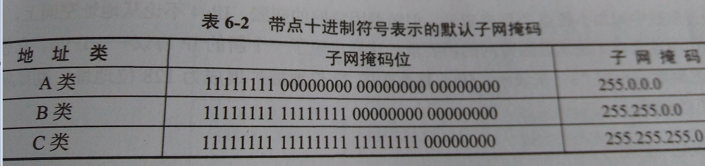

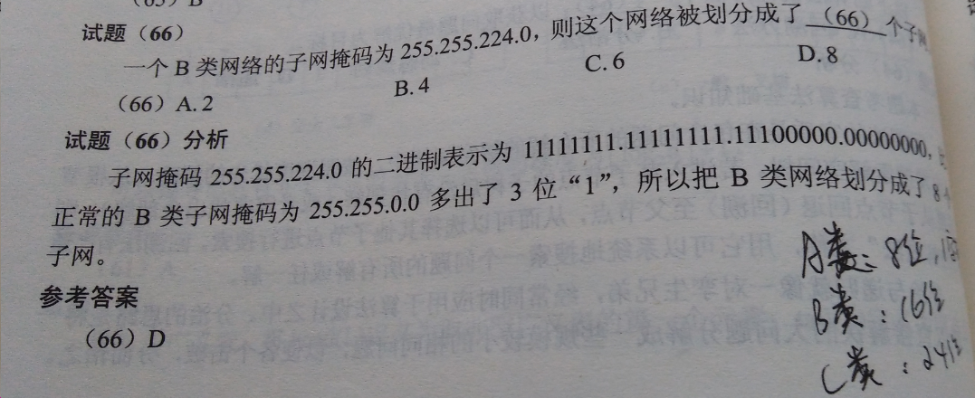

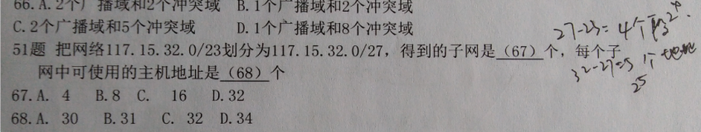

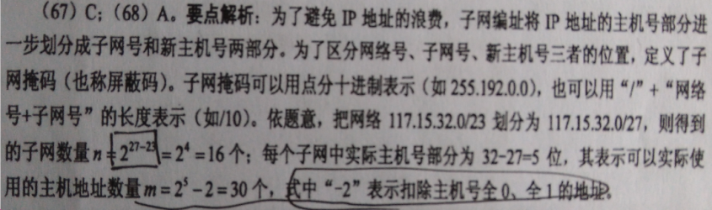

## 5. 网络安全

网络安全包含了网络信息的**可用性**、**保密性**、**完整性**和网络通信对象的**真实性**。

## 6. 系统漏洞

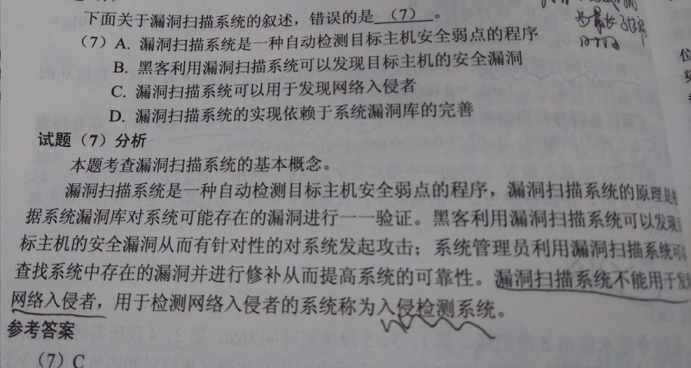

## 7. 路由类型

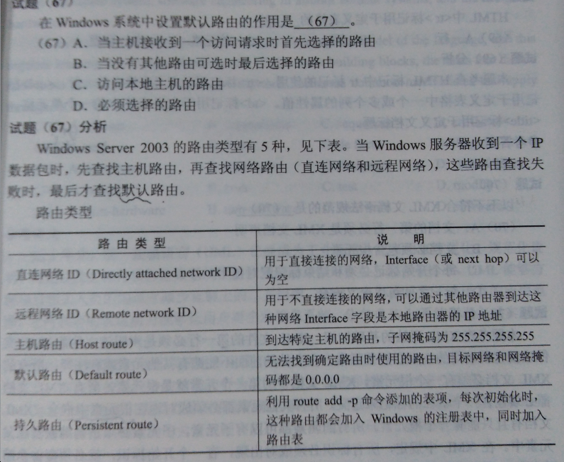

## 8. 其他知识

A. 包过滤防火墙：对数据包的过滤依据包括**源IP地址**、**源端口号**、**目标IP地址**和**目标端口号**。

B. POP3服务默认的TCP端口号是110

C. SMTP传输的邮件报文采用**ASCII**进行编码。

## 9. 数字证书(CA)

A. 数字证书：是由权威机构CA证书授权中心发行的。可以用它来证明自己的身份和识别对方的身份。

B. 用户发送数据时，使用网站的公钥加密；收到数据时使用网站公钥验证网站数字签名。

C. 网站利用自身的私钥对发送的数据签名和收到的数据解密。

D. **数字签名**表示数据源发送方使用自己的私钥对**数据加密**，即为数据签名。数据接收方使用对方的公钥来解密，验证合法性。数字签名的主要功能保证信息传输的完整性、发送者的身份确认、防止交易中的抵赖发生。

## 10. 常见网络设备

A. **中继器**：是物理层设备，其作用是对接收的信号进行再生放大，延长传输距离。

B. **网桥**：是数据链路层设备，可以识别MAC地址，进行帧转发。

C. **交换机**：硬件构成的多端口网桥。

D. **路由器**：网络层设备，可以识别IP地址，进行数据包转发。

## 11. 常见网络攻击

A. **口令入侵**：使用合法账号和密码

B. **特洛伊木马**：伪装成程序和游戏，自动连接黑客指定的网络

C. **拒绝服务**：使计算机和网络因为资源耗尽导致无法提供正常服务。常见有**带宽攻击**和**连通性攻击**。带宽攻击指极大的通信量，连通性攻击指大量的连接请求。

D. **端口扫描**：利用scoket编程建立连接后，扫描主机信息等

E. **网络监听**：截取同一网段物理通道上传输的所有信息，包含口令和账号。

F. **欺骗攻击**：创建一个易误解的环境让受攻击者上当，常见的有**IP欺骗**。如**ARP攻击**，通过伪造IP和MAC地址，产生网络阻塞，造成无法跨网段通信。

## 12. 用户默认权限

常见用户组默认权限由高到低：administrators-->power users-->users-->erverone

## 13. Windows IIS服务身份认证

常见认证有：**.Net Passport身份验证**、**集成Windows身份验证**、**摘要式身份验证**和**基本身份验证**。

**集成Windows身份验证**：以Kerberos票证的形式向用户发送身份验证信息，提供最高的安全基本。

**摘要式身份认证**：将用户凭据作为MD5值或消息摘要在网络中传输，这样就无法获取原始的用户名和密码进行解码。

**.NET Passport凭据**：提供单一登录安全性，为用户提供Internet的各种访问权限。

**基本身份验证**：用户凭据以明文方式在网络中发送，安全级别最低，几乎所有协议分析程序都能读取密码。

## 14. 结构化综合布线系统

分为6个子系统：**工作区子系统**、**水平子系统**、**管理子系统**、**干线子系统**、**设备间子系统**和**建筑群子系统**。

**工作区子系统**：终端设备到信息插座的整个区域。

**水平子系统**：各个楼层接线间到信息插座之间。

**管理子系统**：楼层接线间到集线器、交换机等交换设备。

**干线子系统**：建筑物的主干线缆，各楼层间互联。

**设备间子系统**：建筑物设备间到中央线和各种设备的连接。

**建筑群子系统**：也是园区子系统，连接各个建筑物的通信系统。

## 15. IE浏览器安全级别

安全级别由低到高的顺序：**可信站点**、**本地Intranet**、**Internet**、**受限站点**。

# 第七章：程序设计语言

## 1. 编译和解释程序

编译和解释的最大区别是：编译程序需要将源程序翻译成计算机上的目标程序执行。

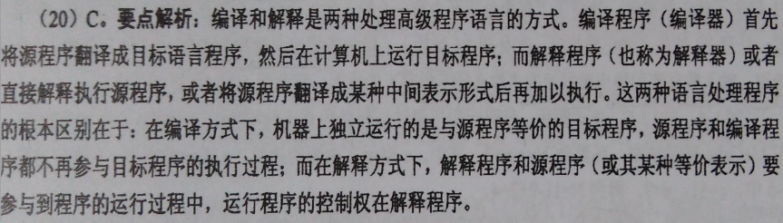

## 2. 传值与传地址的几个问题汇总

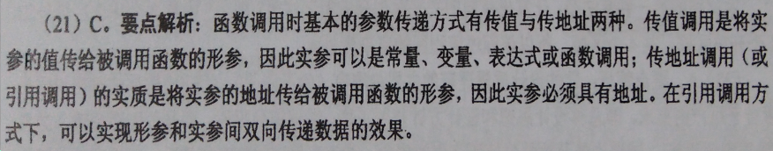

值传递：实参可以是表达式(或常量)，也可以是变量(或数组元素)，函数调用。

地址传递：实参必须是变量(数组名或数组元素)，不能是表达式(或常量)。

## 3. 静态语言和动态语言

**静态语言**：编译时数据类型已确定，变量使用前需要申明类型，如C，java等。

**动态语言**：解释型语言，变量不需要申明直接使用，如python，shell等。

## 4. 上下无关法推导，有限状态机

A. 确定和不确定有限状态机的区别是：**是否有唯一的转出方式**

B. 有限状态机可以识别的字符串，必须是**从初态到终态**

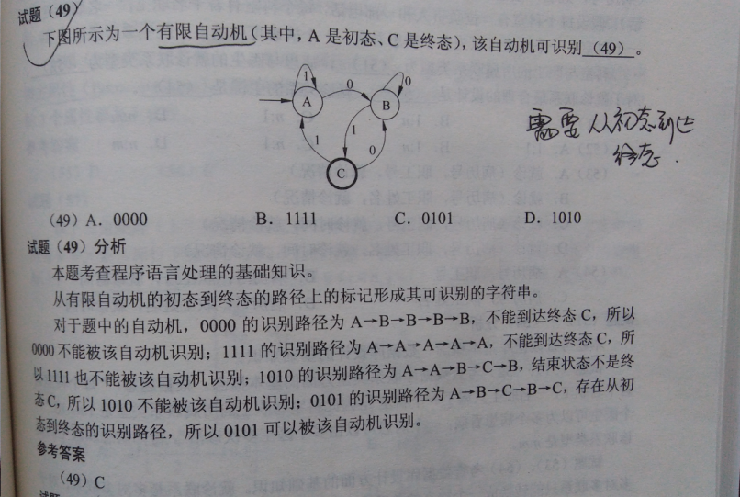

## 5. 算术表达式

A. 逆波兰式(也叫后缀表达式)。算法求值方法利用栈来求值：从左至右扫描表达式，遇到操作数压栈，遇到运算符号则弹出操作数进行运算，然后将运算结果压栈，直至结束。

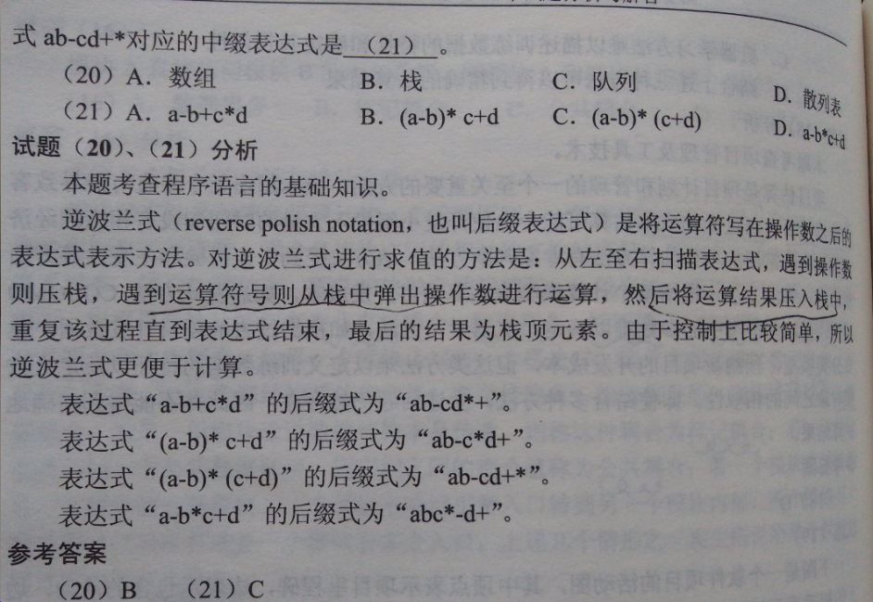

## 6. 集合正规式

a*，表示出现0-n个a，如(b*(ab*a)*)*：其中a为偶数个

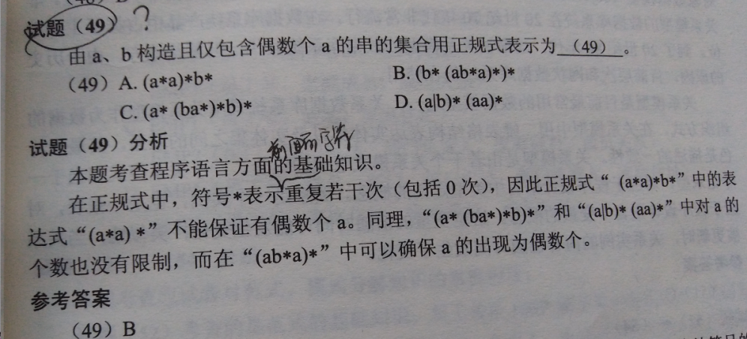

## 7. 中间代码

中间代码：是一种简单且含义明确的记号系统，与具体的机器无关。

# 第八章：多媒体技术

## 1. 媒体的概念

媒体可分为**感觉媒体**、**表示媒体**、**表现媒体**、**存储媒体**、**传输媒体**。如下：

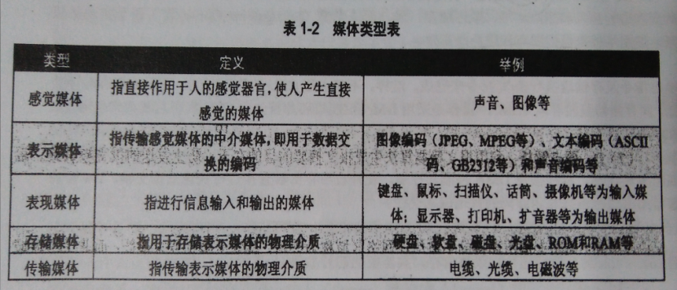

## 2. MPEG标准

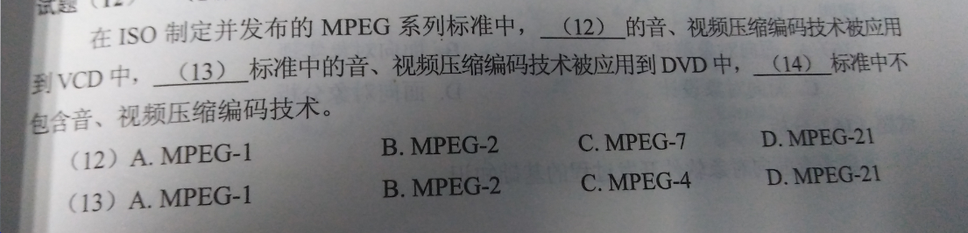

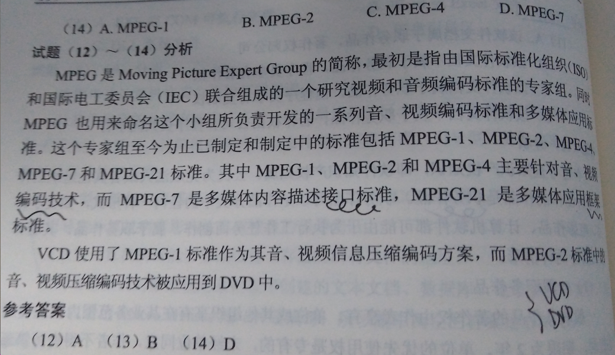

## 3.音频信号

人耳能听到的音频信号为：**20Hz-20kHz**。小于20Hz的为亚音信号，高于20kHz的为超音频信号(超声波)。

人的说话声大概为300-3400Hz，音乐和其他声音带宽为20Hz-20kHz。

## 4. 位图和矢量图

**位图**：使用像素点来描述的图。可以直接、快速的在屏幕上显示，但是存储空间较大。

**矢量图**：使用数学的方式描述图形图像，需要大量的时间进行转换和处理。常用工具有AutoCad等。

CIF视频格式图像分辨率：352*288像素。

## 5. 音乐合成技术

音乐合成技术主要有**调频(FM)音乐合成**、**波形表(Wave Table)音乐合成**两种方式。

**调频(FM)音乐合成**：使用振荡波的频率按调制信号规律变化的调制方式。可以创作真实乐器不具备的声音。

**波形表(Wave Table)音乐合成**：将各种真实乐器所能发出的声音录制下来，存储一个波表文件。播放时查找该表合成音乐，乐音更真实。

# 第九章：操作系统知识

## 1. 磁盘位示图（bitmap）

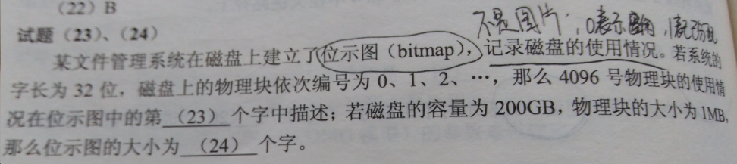

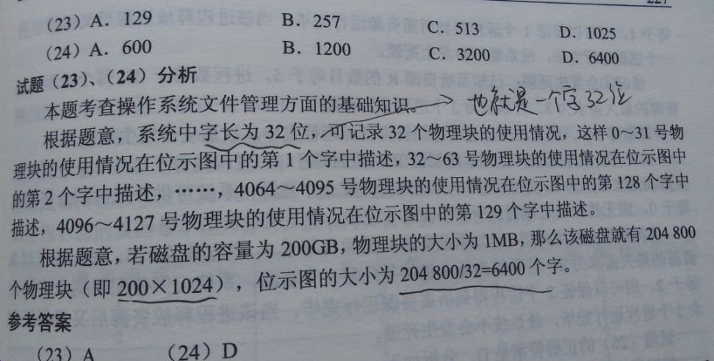

## 2. 时间片轮转

当系统用户数为n、时间片为q时，系统对每个用户的响应时间为T=n*q

## 3. PV操作

P操作信号量减1，表示接收消息，开始执行

V操作信号量加1，表示发送消息，执行完毕

## 4. 系统死锁

A．进程互斥，m<nw时可能会出现死锁，其中m表示资源总数，n表示互斥进程数，w表示每个进程需要的资源数

B．在m<nw时，避免死锁的方法，先均匀分配1个资源，剩下的全都分给某一个进程，确保这个进程能获取足够多的资源完成并退出。

C. 也就是说B中是理想避免死锁的方法，但还是可能出现死锁，比如剩下部分并没有全部分给单个进程，而是再次均匀分配就出现死锁了。

D. 当两个进程都在请求资源，但是没有资源可用时，则称这两个进程为阻塞节点，资源图称为是不可以简化的、是死锁的。

## 5. 磁盘处理时间

磁盘物理块为n，旋转速度为c，处理时间为m，则单个物理块的处理时间为c/n，

顺序处理最长时间(n-1)*c+(c/n+m)，优化后最短时间n*(c/n+m)

## 6. 可变式分区

可变式分区是一种动态分区方式，在作业执行前不建立分区，而是在处理作业过程中按需建立分区。如果要释放的分区上下方都是空闲区，则释放后会合并成一个分区。

## 7. 磁盘调度算法

先进行移臂调度，再进行旋转调度。

A. 先来先服务：谁先请求先满足谁

B. 最短寻找时间优先：根据当前磁臂到要访问磁道的距离，谁短满足谁。

C. 扫描算法：

D. 单向扫描算法：

## 8. 页号，逻辑地址，物理地址

**页号**对应逻辑地址，**页帧号**对应物理地址，**状态位**表示是否存在于内存，**访问位**表示最近是否被访问，**修改位**表示最近是否被修改。

淘汰机制：**先淘汰未访问位，再淘汰未修改位**。

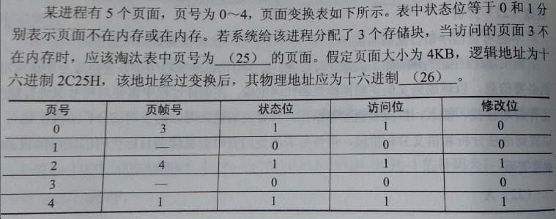

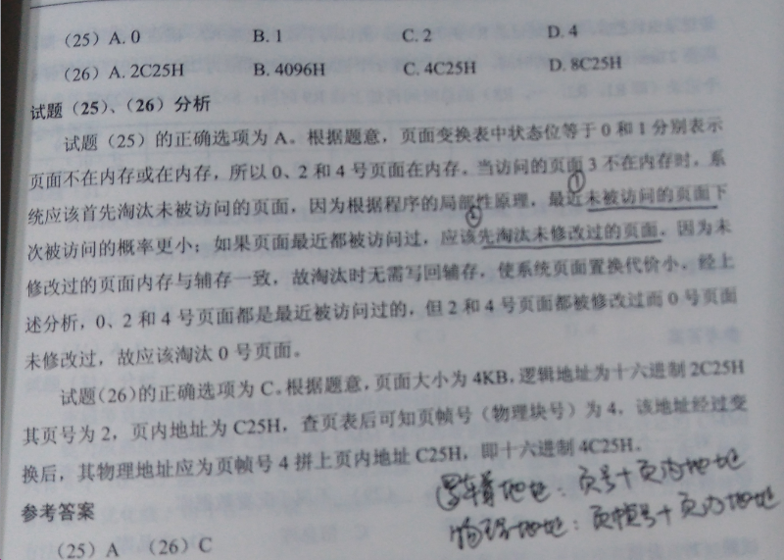

## 9. 磁盘记录处理时间

A. 获取系统读记录的时间=磁盘旋转速度/磁道物理块数

B. 处理单条记录总时间=读取+处理

C. 总时间=(n-1)*旋转时间+处理单条记录总时间，n为物理块数

D. 最优时间=n*处理单条记录总时间；最优时间计算，需要对逻辑记录重新排序优化，确保第二条读取记录刚好在磁头转到的位置。

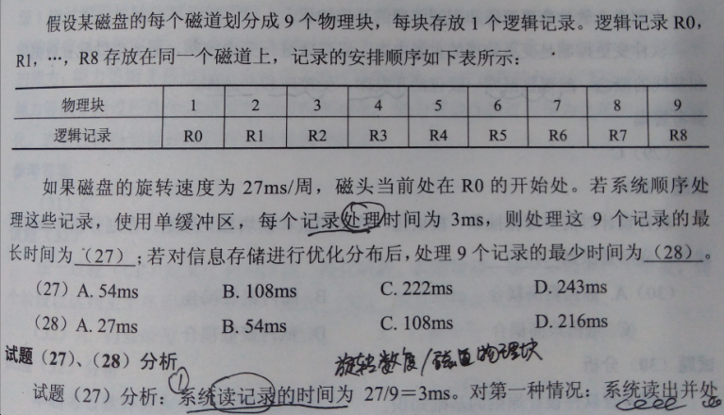

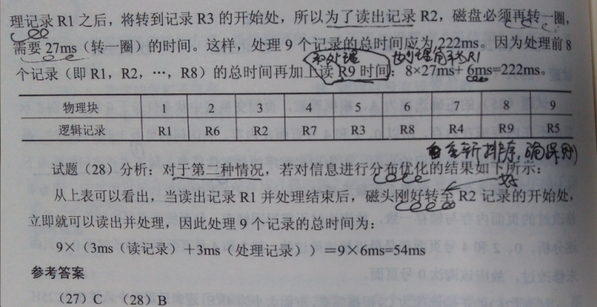

## 10. 多级索引求大小

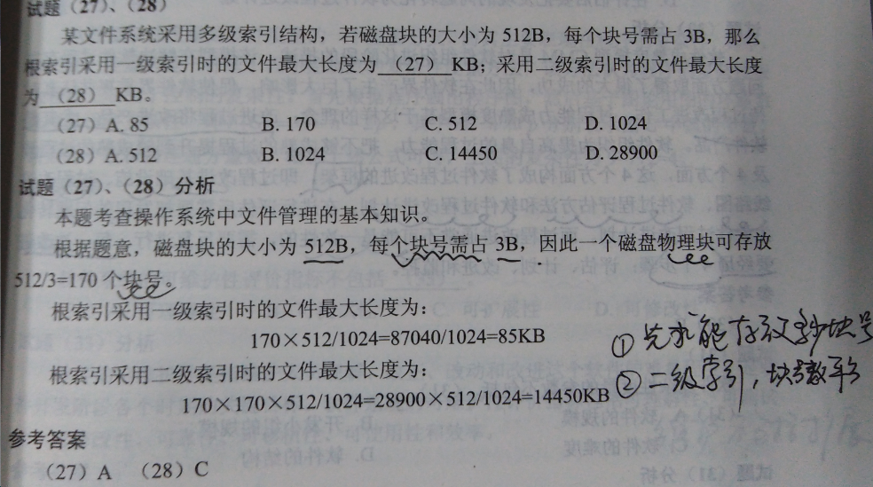

# 第十章：标准化与知识产权

## 1. 软件著作权

自软件**开发完成之日起产生**，不需要做任何登记，注册，发表。著作权不保护开发思想，算法，概念，公式等。只保护具体的作品，文档，代码等。

公民为完成法人或组织工作任务完成的作品是**职务作品**。针对职务作品的著作权分为两种：

**一般职务作品**：著作权由作者享有，单位或组织有优先使用权，**期限2年**。未经单位许可，不允许第三方使用。

**特殊职务作品**：利用法人或组织的技术条件创作的，或者合同中规定的，作者只享有**署名权**，**著作权**和其他权利都**属于公司**。

软件著作权中的**翻译权**：原程序设计语言转换为另一种程序设计语言。

## 2. 专利权

专利法规定，智力活动的规则和方法不能取得专利权。智力活动包含算法，规则等。但是**具体的产品**，如程序、设备等可以成为专利保护的对象。

专利权采用**先申请原则**，相同内容申请专利时，谁先申请谁获取。

## 3. 软件许可

软件许可一般有独占许可使用、独家许可使用和普通许可使用三种形式。

独占许可使用：软件著作权人不得将软件使用授予第三方，著作权人自己也不能使用。

独家许可使用：不得将软件使用授予第三方，但是自己可以使用。

普通许可使用：可以授予第三方，也可以自己使用。